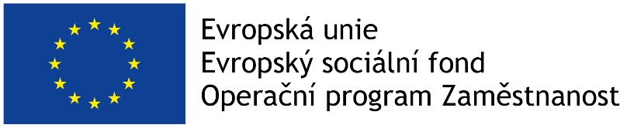

Na níže uvedený projekt je poskytována finanční podpora EU.

Název projektu: Vzdělávání zaměstnanců společnosti GASCONTROL

Registrační číslo projektu: CZ.03.1.52/0.0/0.0/16_043/0005230

Informace o projektu:

Předmětem projektu je školení pro více než 150 zaměstnanců společnosti. Školení bude probíhat v těchto oblastech: obecné IT, účetní, ekonomické a právní kurzy, technické vzdělávání.
Realizace projektu je naplánována na 2 roky, od 1. 2. 2017 do 31. 1. 2019. Školení budou probíhat převážně na území Moravskoslezského kraje.

Cílem projektu je zvýšit odbornou úroveň znalostí a dovedností zaměstnanců.

